Laboratoire d’Anatomie Générale Faculté de Médecine
Annexe de médecine Université d’Oum el Bouaghi Constantine 3
Année universitaire : 2023/2024
Pr A Boulacel/Dr S Cheriet
Généralités sur le corps humain
Plan d’étude.
I/Définition
II/Branches de l’anatomie
III/Méthodes d’études
IV/langage anatomique
V/Organisation générale du corps humain
V/Organisation topographique du corps humain

I/Définition :
L’anatomie est l’étude des êtres organisés à l’aide de la dissection.
Elle vient du mot grec anatomê qui signifie couper à travers ou disséquer.
C’est une science fondamentale s’étudie par divers techniques d’exploration dont la dissection anatomique sur cadavres est la technique de base
II/Branches de l’anatomie :
1- Anatomie descriptive : étudie les différents organes séparément dans ses moindres détails
Forme ; dimensions ; poids, couleur ; consistance, constitution ….ect.
2-Anatomie du développement de l’homme : étudie lestransformations morphologiques de l’individu normal de la fécondation à l’âge adulte ; elle englobe le développement prénatal (embryologie, fœtologie), le développement post natal (néonatologie)
et la tératologie (mal formation congénitales)….ect.)
3-Anatomie pathologique : étudie la structure des organes atteints par un processus pathologique.
4-Anatomie de surface : étudie les formes ; les reliefs, les creux des surfaces du corps.
5-Anatomie topographique : étudie les organes d’une même région anatomique et les rapports qu’ils contractent entre eux
6-Anatomie fonctionnelle : étudie la relation entre la morphologie des organes et leurs fonctions
7-Anatomie anthropologique : étudie les variations morphologiques existantes entre les différentes races humaines
8-Anatomie comparée : étudie les rapports existant entre les structures homologues de tous les animaux y compris l’homme ; soit entre individu ontogénèse ou entre espèce phylogénèse.
9-Anatomie radiologique : étudie indirectement l’anatomie humaine par des techniques de reconstructions physique de l’image radiographie standard ; TDM ; IRM ; Scintigraphie.
10-Anatomie medico chirurgicale : c’est une anatomie appliquée à la clinique e à la chirurgie.
11-Anatomie artistique ou plastique : c’est l’étude des formes extérieures du corps humain, elle est destinée au sculpteur ; graveurs et peintres.

Généralités sur le corps humain
III/Méthodes d’études : sont nombreux
1-Observation directe : il s’agit de :
L’inspection ; la mensuration (mesure de la taille des organes) ; la pesée, la palpation ; l’endoscopie (examen des cavités du corps en utilisant une instrumentation spéciale). La dissection
2-Observation indirect : il s’agit de :
La radiologiequi fait appel au rayon x radiographies standard ou TDM
La radiographie par résonance magnétique : IRM ou par injection d’une substance radioactive spécifique : scintigraphie ou encore l’échographie en utilisant les ultra son
3-techniques particulières : ils sont spécifiques au laboratoire d’anatomieil s’agit de :
La microscopie : permet d’étudie les structures des organes avec plus de précisions
Les moulages : consiste à injecter du latex dans les conduits ou les cavités puis effectué la corrosion de la pièce.
La plastination : c’est une technique de conservation anatomique on utilisant des produits chimiques, elle permet de disposer de piècespédagogiques sèches.
IV/langage anatomique : ou nomina anatomica
- La position anatomique de référence : un corps debout ; les membres thoraciques pendant le long du corps, la paume des mains tournée vers l’avant, les pieds parallèles entre eux le regard droit, horizontal
- Axe du corps : est la ligne verticale passant par le sommet du crâne se confond avec l’axe de la gravité.
- Axe de la main : est la ligne verticale passant par 3ème doigt
- Axe du pied : est la ligne horizontale passant par le 2ème orteil
- Plans de références : ce sont les trois plans fondamentaux de l’espace
Le plan frontal : est un plan parallèle au plan du front et passe par l’axe du corps.
Le plan sagittal médian : est un plan perpendiculaire au précédentpasse par l’axe du corps.
Les plans para-sagittaux sont parallèles aux précédents
Le plan horizontal : est parallèle au sol, il coupe transversalement l’axe du corps.
Ces trois plans sont perpendiculaires entre eux.
- Repères dynamique : Les mouvements du corps se font dans un plan et au tour d’un axe
- Par rapport au plan sagittal et au tour de l’axe frontal :
Mouvements d’adduction : rapproche une partie du corps au plan médian.
Mouvements d’abduction : écarte une partie du corps au plan médian.
- Par rapport au plan frontal et au tour de l’axe sagittal :
Mouvements de rotation interne : mouvement rotatoire en allant de dehors en dedans.
Mouvements de rotation externe : mouvement rotatoire en allant de dedans en dehors.
- Par rapport au plan horizontal et au tour de l’axe sagittal :
Mouvements de flexion : ramène une partie du corps vers l’avant
Mouvements d’extension : ramène une partie du corps vers l’arrière.
- Termes et localisation : ils permettent de situer les structures les unes par rapports aux autres.
- Médial/latéral
Généralités sur le corps humain
- Homolatéral/Contre latéral
- Interne/externe
- Ventral ou antérieur/Dorsal ou postérieur
- Crâniale ou supérieure/caudal ou inférieur
- Proximal/Distal
- Superficiel/Profond
- Axial/abaxial
V/Organisation générale du corps humain :
Le corps humain est constitué :
- De cellules, c’est l’unité structurale et fondamentale
- Un tissu est un regroupement de cellules semblables sur le plan morphologique et fonctionnelles
- Un organe est un ensemble de tissus organisés de façon à remplir une fonction spécifique.
- Un système est un ensemble d’organes associés sur le plan morphologique et/ou fonctionnel
- Un appareil est un ensemble d’organes dissemblables mais interdépendantes orientés vers une même fonction
Appareil de l’organisme : il existe trois appareils :
1-Apparei de la vie de relation : comprend
- Appareil locomoteur
- Système nerveux
- Appareil sensoriels
2-Appareil de nutrition : comprend
Généralités sur le corps humain
- Appareil digestif
- Appareil circulatoire
- Appareil respiratoire
- Appareil urinaire
- Système endocrinien
3-Appareil de génération :
- Appareil génital masculin
- Appareil génital féminin
VI/Organisation topographique du corps :
Le corps humain est divisé en grands régions : la tête ; le cou ; le tronc les membres thoraciques et pelviens.
- Tête : c’est la partie crâniale du corps ; comprend l’encéphale ; les yeux les oreilles et la partie initiale des voies aéro-digestif.
- Cou : est une région anatomique de passage entre la tête et le tronc, il comprend des viscères ; des vaisseaux et des nerfs.
- Tronc : renferme deux cavités : le thorax en haut, l’abdomen en bas.
- Membres : sont des organes appendues le long du corps, renferment les membres thoraciques et pelviens.
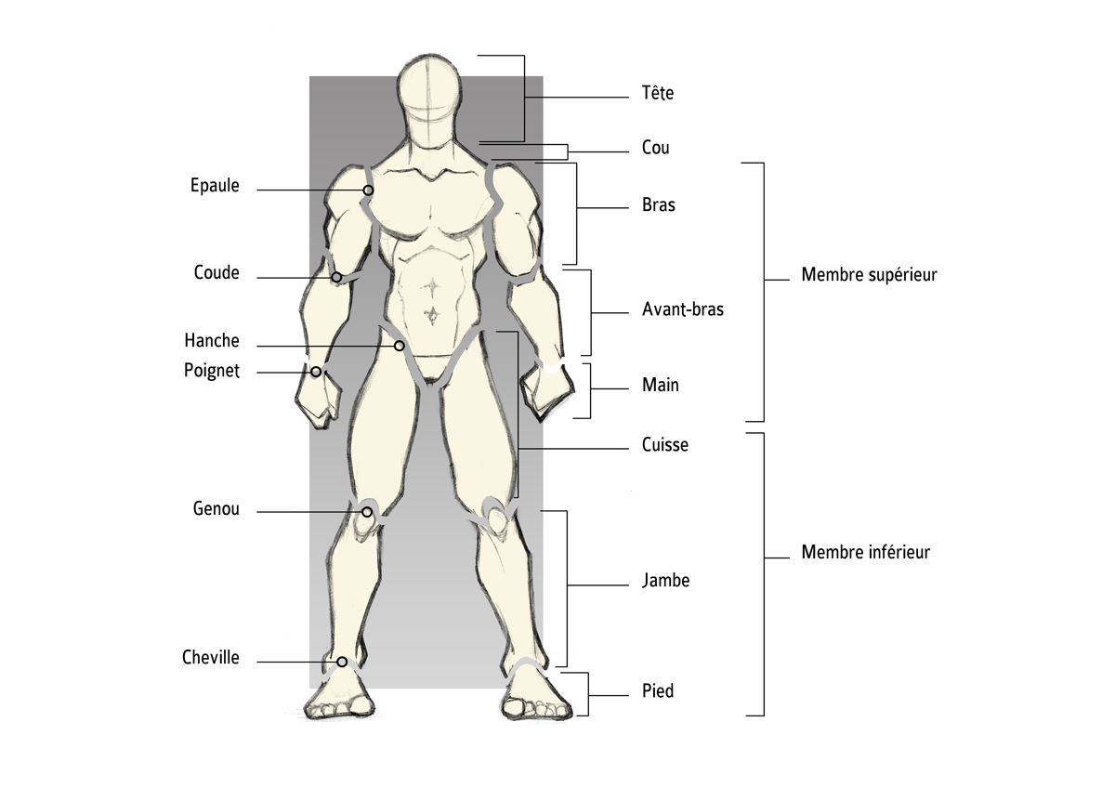

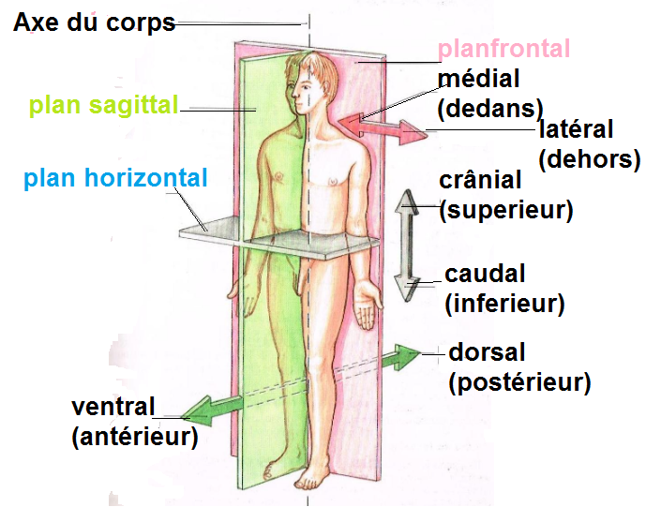

Généralités sur l’ostéologie
Plan d’étude.
I/Introduction
II/subdivision du squelette
III/Types des os
IV/Morphologie des os
I/Introduction
Le système squelettique est l’ensemble des structures rigides du corps contribuant à son maintien.L’étude du système squelettique constitue l’ostéologie
Il joue le rôle de : Locomotion ; Protection ; Mouvements, Stockage des minéraux
II/subdivision du squelette
Il est constitué d’une partie osseuse et une partie cartilagineuse.
- La partie cartilagineuse du squelette est constitué de cartilage hyalin ; fibro cartilage, etcartilage élastique.
- La partie osseuse du squelette : est constitué de 206 os divisés en deux parties un squelette axial et un squelette appendiculaire
Le squelette axial suit l’axe longitudinal du corps.
Le squelette appendiculaire. Il est donc appendu à l’axe longitudinal du corps
a)le squelette axial :
Il comprend 80 os répartis dans trois régions principales la tête, la colonne vertébrale et le thorax
- 1-tête :
La tête comporte 22 os divisé en deux groupes les os du crâne et les os de la face. Ils ménagent des cavités pour les organes sensoriels et des ouvertures pour le passage de l’air et la nourriture.
- L’os hyoïde
Est le seul os du corps humain qui ne s’articule pas avec un autre os il est situé juste sous la mandibule en avant du cou ; il sert de point d’attache aux muscles du cou et de la langue
- 2-colonne vertébrale :
La colonne vertébrale est une tige osseuse rigide, s’étend de la tête au bassin composé de33 os appelées vertèbres relies entre eux par les disques inter vertébraux
Ils sont repartis en deux groupes :
Vertèbres mobiles aux nombres de 24
7 cervical ; 12 thoracique ; et 5 lombale
Vertèbre fixe 5 vertèbres sacrales et 3 à 4 vertèbres coccygiennes
- 3-thorax osseux :
Protège les organes vitaux et il soutient les ceintures scapulaires sur lesquelles s’articules les membres thoraciques
Il est constituée en avant par le sternum et les cartilages costaux et latéralement par les cotes, en arrière la colonne vertébrale thoracique

Généralités sur l’ostéologie
b-le squelette appendiculaire
Le squelette appendiculaire est constitué par les os des membres thoraciques et pelviens et les ceintures qui les fixent au squelette axial
- La ceinture scapulaire :relie les membres thoraciques au squelette axial
Constituée de deux os la clavicule en avant et la scapula en arrière
- membre thoracique :
Il est constitué de trente os qui forment le squelette de chaque membre thoracique
Le bras : est constitué par un seul os, l’humérus c’est un os long.
L’avant-bras est constitués de deux os parallèles médialement l’os ulna latéralement l’os radius, se sont deux os longs
La main Le squelette de la main comprend les os du carpe les os des métacarpes et les phalanges
- La ceinture pelvienne : relie les membres pelviens au squelette axial
Elle est formée de deux os coxaux
- Membre pelvien
Il est constitué de vingt et neuf os qui forment le squelette de chaque membre pelvien
Ils se répartissent entre la cuisse, la jambe et le pied
La cuisse : est constitué par un seul os, le fémur c’est un os long
La jambe est constitués de deux os parallèles médialement l’os tibia latéralement l’os fibula, se sont deux os longs
Le pied : Le squelette du pied comprend les os du tarse les os des métatarses et les phalanges
III/Types des os
Les os sont classés selon
Leur forme, c’est ainsi qu’on trouve les os long les os courts et les os plats et les os irréguliers
Leur structure en os compact os et os spongieux
IV/ Morphologie des os :
La surface des os n’est pas régulière ; elle présente des éminences et des cavités :
- Eminence : elles peuvent êtrearticulairesou non articulaires
Les éminences articulaires : exp tète humérale
Les éminences non articulaires :
-Tubercule : petite éminence arrondie
-Tubérosité : volumineuse éminence arrondie
-Apophyse : plus volumineuse
-Crête : éminence linéaire
-Epine : éminence aigue
- Des cavités : elles peuvent être articulaires ou non articulaires
Cavités articulaires : exp cavité glénoïde de la scapula
Généralités sur l’ostéologie
Cavités non articulaires :
-Gouttière : c’est canal ouvert
-Trou : c’est une ouverture dans l’os
-Incisure : cavité creusée au niveau d’un bord
-Fossette : cavité plus au moins large et profond.
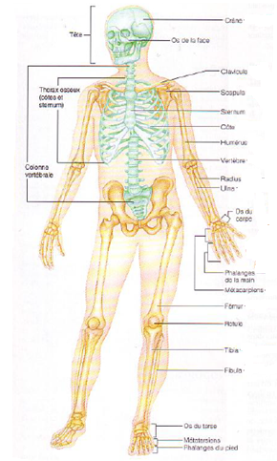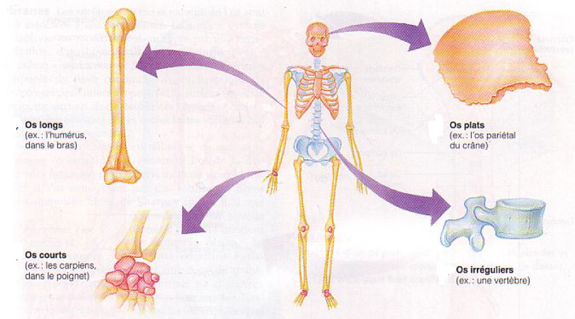

Généralités sur arthrologie.
Plan d’étude.
I/Introduction
II/Anatomie descriptive :
1-Articulations synoviales.
2-Articulations cartilagineuses
3-Articulations fibreuses.
4-Articulations fasciales
III/Anatomie fonctionnelle.

I/Introduction
Une articulation ou jointure est un ensemble de formation fibro-conjonctives unissant entre eux deux un ou plusieurs os
L’étude des articulations s’appelle l’arthrologie.
Il existe trois principaux types d’articulations, qui diffèrent par leurs structures.
Articulations mobiles : ce sont des articulations synoviales ou diarthroses
Articulations semi-mobiles : ce sont des articulations cartilagineuses
Articulations immobiles ce sont des articulations fibreuses
II/Anatomie descriptive :
1-Articulations synoviales ou diarthroses :
Ce sont des articulations mobiles
Elles sont caractérisées par les éléments suivants :
Une cavité articulaire.
Une gaine fibreuse : la capsule
Une membrane synoviale tapissant la face profonde de la capsule et qui élabore un liquide spécial : la synovie.
Des ligaments qui renforcent l’action de la capsule : ligaments passifs
Des ligaments qui permettent le mouvement de l’articulation : ligaments actifs
Les diarthroses se répartissent en six variétés selon la forme des surfaces articulaires
a)Articulation sphéroïde ou énarthrose : les surface articulaire sont représentés par deux segments de sphère
b)Articulation elliptique ou condylienne : les surface articulaire sont représentés par deux segments elliptique
c)Articulation en selle ou par emboitement réciproque : les surfaces articulaires sont représentées par deux segments osseux convexes dans un sens et concaves dans l’autre sens, de conformation inverse.
d)Articulation ginglyme ou trochléenne les surface articulaire sont représentés par deux segments en forme de poulie avec une crête mousse
: e)Articulation trochoïde : les surface articulaire sont représentés par deux segments de cylindre
f)Articulation plane ou arthrodie: les surfaces articulaires sont représentées par deux segments plans.

Généralités sur arthrologie.
Les diarthroses se répartissent en deux variétés selon le type des surfaces articulaires :
a)Articulations simples : regroupent au sein d’une même cavité articulaire un seul type d’articulation.
b)Articulations complexes sont formées par des articulations de types différents au sein d’une même cavité articulaire.
2-Articulations cartilagineuses :
Elles regroupent les synchondroses et les amphiarthroses.
Ce sont des articulations semi-mobiles.
Les mouvements sont possibles mais limités
Les os sont unis par un bloc de tissu cartilagineux
Synchondroses : ce sont des articulations temporaires, elles disparaissent lorsque le cartilage hyalin s’ossifie pour former une synostose.
Exemple : synchondrose entre la tête et la diaphyse constitue le cartilage de conjugaison.
Amphiarthroses : les surfaces articulaires sont unies par du fibrocartilage renforcé par des ligaments périphériques, il n’y a pas de cavité articulaire ou celle-ci est réduite à une simple ébauche.
Exemples : la symphyse pubienne et les articulations des corps vertébraux
3-Articulations fibreuses ou synarthroses
Ce sont des articulations immobiles.
Les os sont unis par du tissus conjonctif fibreux.On distingue :
Les sutures : articulation où le tissu fibreux qui unissait initialement l’os s’ossifie progressivement et forme une suture
Suture dentée : les bords osseux sont irréguliers et s’engrainent mutuellement exemple : os pariétaux
Suture écailleuse : les bords osseux sont taillés en biseaux mais de façons inversées : exemple
L’écaille de l’os temporal et l’os pariétal
Suture harmonique les bords osseux sont rectilignes exemple les os naseaux.
Les syndesmoses : articulations ou les surfaces osseuses sont éloignées l’une de l’autre et sont unies par du tissu conjonctif.
Exemple : la membrane interosseuse tendue entre les deux os de l’avant-bras.
La schyndilése : une crête osseuse qui s’articule avec une rainure. L’os vomer et le corps de l’os sphénoïde.
4-Articulations fasciales ou sysarcoses : ils sont formées par l’interposition d’un muscle entre deux surfaces osseuses, permettant des mouvements de glissements.
C’est un type particulier d’articulation.
III/Anatomie fonctionnelle : Les articulations synoviales permettent des mouvements selon les axes mécaniques et dans différents plans de l’espace.
Articulation sphéroïde elle a une grande mobilité, permettant des mouvements dans les trois plans de l’espace, la somme des mouvements autour des trois axes permet la circumduction.
Articulation elliptique permettant des mouvements dans deux plans de l’espace.

Généralités sur arthrologie.
Articulation en selle ;Articulation ginglyme ou trochléenne ; Articulation trochoïde et arthrodie permettant des mouvements dans un seul plan de l’espace.

